Консультация для родителей
«Как рассказать ребёнку о Пасхе детям 3 – 4 лет»
Здравствуйте мамочки и папочки, группы № 7 «Незабудка»
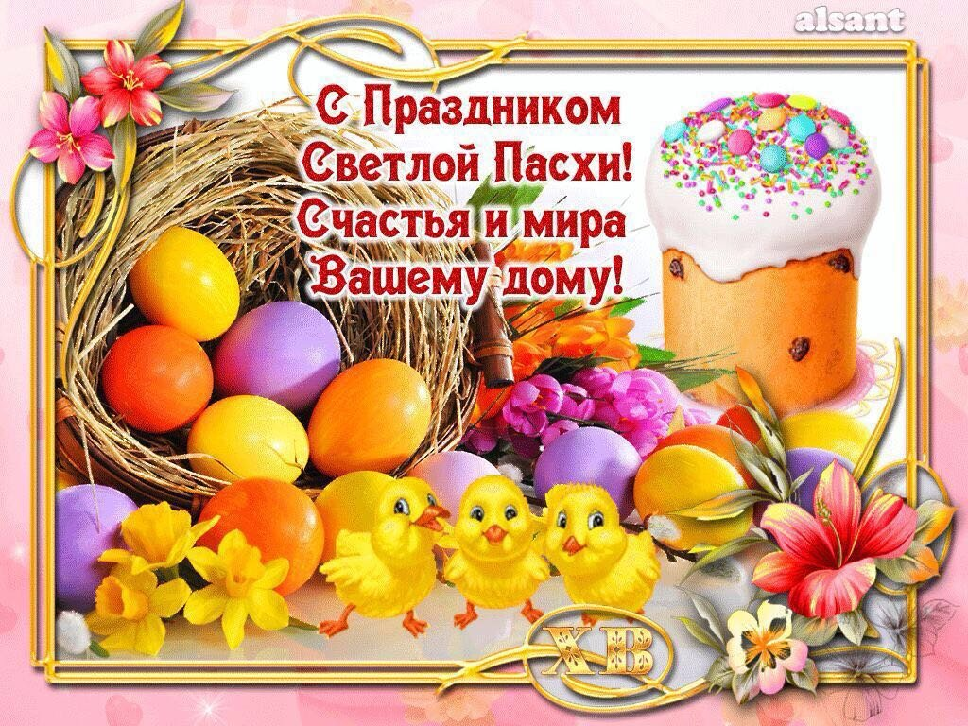
Хотим от всего педсостава, от всей души поздравить вас и ваши семьи с наступающим праздником – Воскресением Христовым, со Светлой Пасхой и пожелать вам мира, добра, любви, здоровья и всех благ!
Когда мы работали над материалом к тематической Пасхальной неделе, первый вопрос, который встал перед нами – это как рассказать ребёнку о Пасхе?
Важнее, чтобы ребенок 3 -4 лет понял общее понятие о празднике «Пасха» и приобщился к семейным традициям.
Итак, как рассказать ребёнку о Пасхе.
Дорогой малыш, а знаешь ли ты, что на небе живёт добрый – Бог.
Бог – это тот, кто создал этот прекрасный мир, для того, чтобы люди были счастливы. Он любит всех деток, мам, пап – всех-всех людей.
И вот однажды Бог послал к людям, на Землю своего сына Иисуса Христа.
Иисус Христос спустился с неба для того, чтобы победить Зло, научить людей быть добрыми и хорошими, чтобы они делали хорошие дела.
Иисус ходил по всем городам, рассказывал людям о Боге, добре, любви и радости.
Иисус Христос был очень хорошим, он помогал людям, лечил их от болезней, кормил голодных и делал хорошие дела.
А потом, за его хорошие дела Бог забрал Иисуса на небо, и этот день называется Воскресение Христово.
Христос Воскрес в этот день и показал людям, что все, кто делает хорошие дела, добрый и помогает другим попадёт к Богу на небо.
И теперь мы все празднуем большой праздник, который называется Воскресение Христово, а по-другому – Пасха.
К этому празднику люди готовятся особо – украшают свои дома, комнаты цветами, красивыми рисунками и украшениями.
А ещё мамы и бабушки пекут вкусные куличики – пасхи.
Обязательно к празднику Пасха красят яйца, украшают их разными рисунками и наклейками.
А когда наступает праздник, все идут в церковь, зажигают свечки, святят куличики и крашеные яйца.
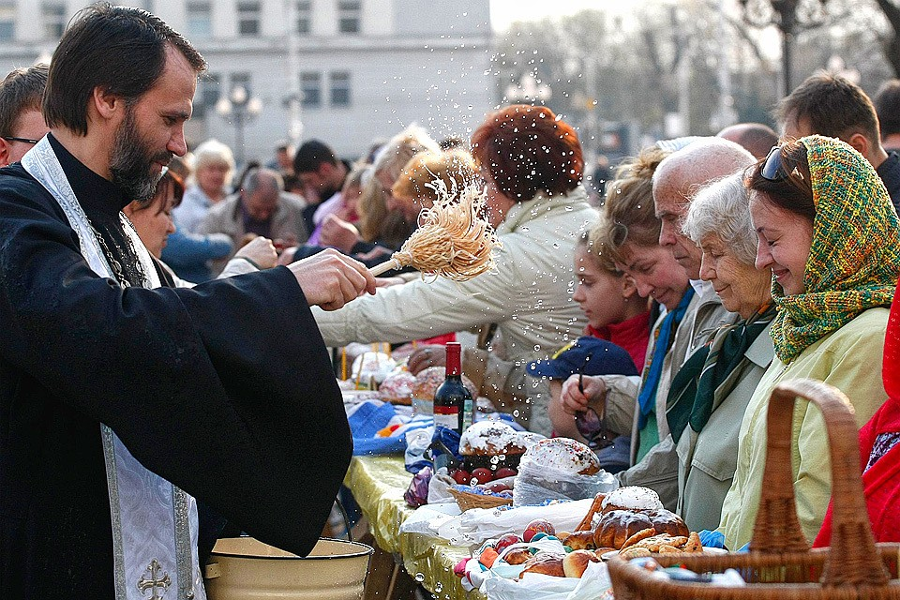

А после приходят домой, отмечают праздник – кушают куличики, яйца, дарят подарки.
А ещё всей семьёй играют в разные пасхальные игры.
Обнимаются, целуются и говорят друг другу – Христос Воскрес!
Воистину Воскрес!
Вот такой вот у нас получился рассказ на тему – как рассказать ребёнку о Пасхе.
Надеемся, что и для вас он окажется полезен.

